**ЗАСНІЖЕНИМИ СТЕЖКАМИ ТРАНСИЛЬВАНІЇ**

**(шкільні канікули)**

**06.12.2025**

**20.12.2025**

**22.12.2025**

**03.01.2026**

**14.02.2026**

##### **1 день**

###### Затишна святкова прогулянка у Клуж Напока

**07:00 год** - організований виїзд автобусом з Києва з автостанції «Дачна» (станція метро «Житомирська», Берестейський проспект, 142).

Можливість приєднатися в Житомирі, Вінниці, Хмельницькому та Чернівцях!

По дорозі *обід в кафе по маршруту – від 250 грн/комплекс.

Перетин українсько–румунського кордону. Переїзд у транзитний готель.

**Вечірня прогулянка румунським містечком Клуж Напока** (за умов швидкого проходження кордону). У північно-західній частині Румунії є одне дивовижне містечко - Клуж-Напока. Воно друге після Бухаресту за величиною та є неофіційною столицею Трансильванії. У серці міста, на площі Унірії, височить готичний собор Святого Михайла і вражаюча пам'ятка королю Матьяшу Корвіну, який правив у XV столітті. Клуж, як називають своє місто місцеві жителі, має давню історію. За час свого існування він встиг побувати частиною Угорського королівства, потім Авторо-Угорщини, потім просто Угорщини, та й нарешті Румунії. Місто зберігає старовину, одночасно росте та розвивається, не нехтуючи сучасними інноваціями. Тут у дивовижній гармонії вживаються старовинні костели, готичні собори, барокові особняки з культурною спадщиною соціалізму, сучасним модерном.

Поселення в транзитний готель. Ночівля.

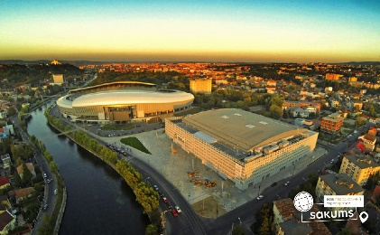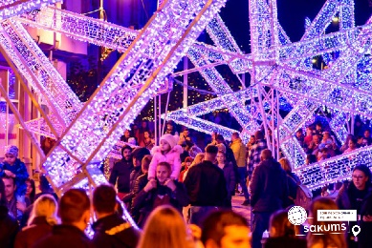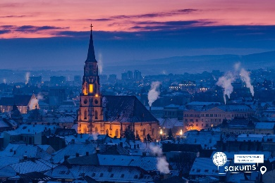

##### **2 день**

###### Знаменита соляна шахта Турда, легендарна Сігішоара та чарівний Брашов

***Сніданок*.** Виселення з готелю.

Запрошуємо відвідати **найкрасивішу Соляну шахту Румунії - Турда!** (Трансфер 15є + вх. квиток 20євро дорослі / 15 євро діти). Соляна шахта в Турді займає 1-е місце серед найкрасивіших місць в світі, що перебувають під землею, випереджаючи Печеру кристалів в Мексиці і церкву Сан-Клементе і Санта Марія в Римі. В даний час соляна шахта є музеєм гірничої справи, а також має парк розваг з баскетбольними кільцями, міні-гольфом, каруселями та підземним озером, яким можна кататися на човні.

А далі ми запрошуємо вас на **пішохідну екскурсію по місту «Сігішоара – батьківщина Дракули»** (15 євро для дорослих, 10 євро для дітей). Місто знаходиться під охороною ЮНЕСКО і відоме як місто, де народився і провів дитинство правитель Валахії-князь Влад Цепеш, який є прообразом графа Дракули. Старе місто Сігішоари відоме вежами, чарівними брукованими вуличками, старовинними бюргерськими будинками та щедро прикрашеними церквами. Історичний центр має чудову середньовічну атмосферу, яка не поступається в чарівності старій Празі та Відню.

Переїзд в місто Брашов. **Пішохідна екскурсія «Брашов – румунський Зальцбург»** (у вартості). Саме так називають місто за його прекрасне місце розташування - біля підніжжя гір. Це одне з десяти найбільших міст в країні. Сучасний Брашов – незвичайно мальовниче містечко, що зберегло дивовижну середньовічну чарівність. Його вузькими вуличками (саме тут знаходиться найвужча вулиця в Європі - Вулиця Нитки. Ширина її трохи більше метра, а довжина - близько 80-ти. Її просторими площами можна прогулюватись дуже довго. У середньовіччі місто було оточене високою дванадцятиметровою стіною, що захищала його від турків. Зі стін і по сьогодні відкривається прекрасний вид на старовинне місто, звідки особливо добре помітні гострі шпилі Чорної церкви – головного символу Брашова. У Брашові проходить, окрім різдвяної ярмарки, традиційний Різдвяний фестиваль. Вони влаштовуються на головній площі міста та дуже нагадують відомі європейські різдвяні ярмарки.

Поселення в готель. ***Вечеря*. Ночівля.**

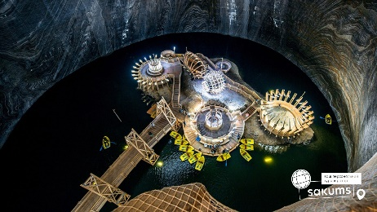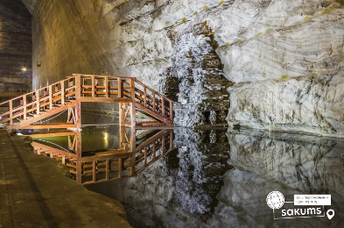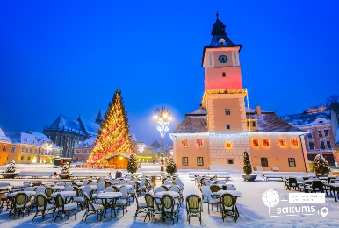

##### **3 день**

###### Замок Дракули Бран та катання засніженими схилами Трансильванії

***Сніданок*.** Вільний час. Бажаючих запрошуємо відвідати:

* **Замок Дракули Бран «У гостях в Дракули»** (25 євро для дорослих/20 євро для дітей). Один з найбільш значущих і відомих в Європі пам’ятників середньовічної архітектури. У величезній долині, на краю могутньої скелі височіє неприступний і зловісний замок «Графа Дракули». Серпантини сходів, лабіринти підземних ходів, дивовижна колекція зброї і мисливських трофеїв. Страшна казка про графа Дракулу знімалася саме тут. Але іноді хочеться вірити в казку, нехай вона навіть дуже страшна. По-перше, з нами буде гід, а по-друге, усім відомо, що усі казки просто зобов'язані, закінчитися красиво! Оточують замок дуже милі сувенірні крамнички, де можна придбати подарунки.

За бажанням сьогодні пропонуємо **вечірнє катання на санках та лижах на засніжених схилах Трансильванії** (трансфер дорослі 10 євро/діти 5 євро).

Повернення у готель. ***Вечеря*. Ночівля.**

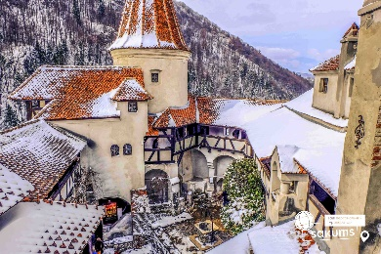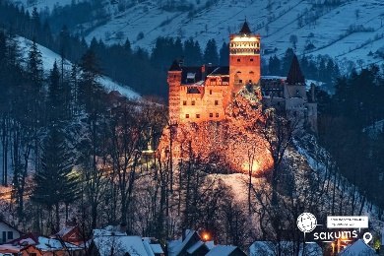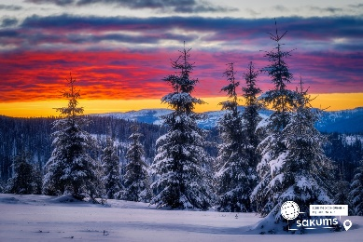

##### **4 день**

###### Окраса румунських Карпат - курорт Поляна Брашов

***Сніданок.*** Вільний день.

Пропонуємо відвідати знаменитий **гірськолижний курорт Пояна Брашов** (трансфер дорослі 10 євро/діти 5 євро). Для катання облаштовано 11 трас, з них по 4 синіх і чорних, 5 червоних. На них працюють в цілому 9 підйомників – кабіна, бугельні і 1 гондола. Крім цього, тут можна знайти зони для фрірайду, трасу для бобслею, 2 трампліни і олімпійську лижну трасу. Примітно, що кататися тут можна в будь-який час доби, в тому числі і в нічний. Всі умови дбайливо створені для кращого відпочинку. Сонячна і сніжна долина запрошує всіх шанувальників сноуборду і гірських лиж.

Але тут достатня кількість різних місць, де можна чудово провести час, навіть якщо Ви не лижник. До них відносяться каток зі штучним покриттям, басейни та спа, спортивні майданчики і центр для заняття кінним спортом. Поціновувачам спокійного і розміреного відпочинку, а також любителям мистецтва можна подивитися **фольклорні вистави** і ще глибше пізнати культуру Румунії. У місцевих ресторанах і кафе скуштуйте шедеври національної кухні.

Вартість скі пасів <https://www.discoverpoiana.ro/en/lift-pass-summer>

Повернення в готель. ***Вечеря. Ночівля.***

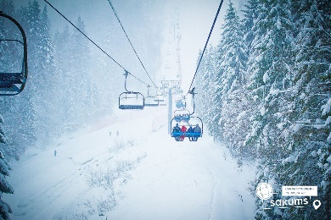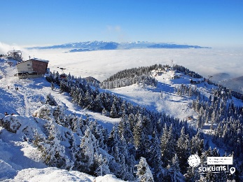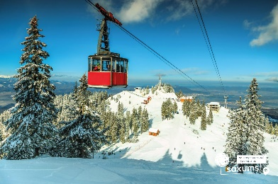

##### **5 день**

###### Пояна Брашов, Королівський палац Пелеш та замок «Wednesday» Кантакузіно

**﻿*Сніданок.*** Вільний час.

Запрошуємо на **катання на гірськолижний курорт Пояна Брашов** (трансфер дорослі 10 євро/діти 5 євро).

**АБО**

* **королівський палац Пелеш** (25 євро для дорослих/15 євро для дітей). Казковий Палац Пелеш, споруджений в XIX столітті, - колишня літня резиденція королів Румунії. Пелеш є одним з найкрасивіших палаців у світі, який вражає багатством зовнішньої і внутрішньої декорації, архітектура замку гармонійно комбінує гамму стилів часів ренесансу, бароко і рококо. Гірська зона надає особливу красу замку, яку неможливо описати словами, це треба побачити! Туристи познайомляться з історією Сінаі, яку назвали «перлиною Карпат».
* **Замок Кантакузіно** (20 євро для дорослих/15 євро для дітей), який різко став популярним після виходу хітового серіалу «Wednesday», саме на території цього замку знімали сцени, що відбуваються в Венздей Адамс в академії Невермор. Замок Кантакузіно (Cantacuzino Castle) у неороманському стилі розташований у невеликому містечку Буштень у Румунських Карпатах. Іноді його ще називають замок Замора (Zamora Castle) через розташування у географічному районі Замора. Збудували замок на початку ХХ століття на замовлення впливового румунського державного діяча Георге Григора Кантакузіно, який був одним із найбагатших людей свого часу в Румунії.

Повернення в готель. ***Вечеря*. Ночівля.**

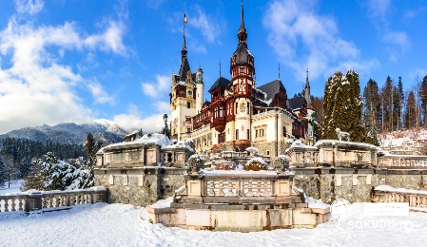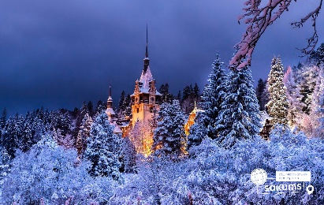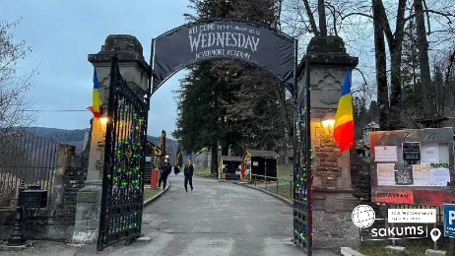

##### **6 день**

###### Сікстинська капела Сходу – Монастир Воронець у Сучаві

***Сніданок*.** Виселення з готелю. Переїзд до України.

По дорозі пропонуємо відвідування відомого **монастиря Воронець** (трансфер 10 євро + вх. квиток), який знаходиться під охороною ЮНЕСКО. Цей монастир називають Сікстинською капелою Сходу за унікальний розпис XVI століття на зовнішніх стінах соборного храму Святого Георгія. А сам храм, за свідченням пам'ятного напису над входом, був побудований за рекордно короткий термін: три місяці і три тижні. Монастирська церква, можливо, найбільш відома церква Румунії. Розпис, котрий ілюструє біблійні сюжети, виконаний, переважно, на синьому та блакитному тлі. Найцікавішою, за технікою і передаванням кольорів, є фреска Страшного суду на західній стіні церкви. Особливість в тому, що розпис стін зроблений не лише зсередини, але і зовні. Ніде у світі немає такого. Цікаво, що фрески і до цього дня не втратили своєї свіжості і яскравості. Секрет фарб досі не розкритий.

Виїзд на кордон. Проходження кордону. Прибуття в Київ до 00.00.

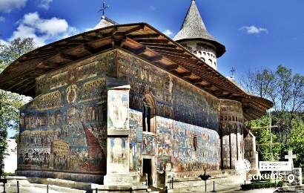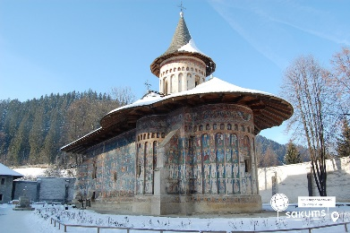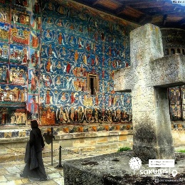

##### **Вартість туру**

|  |  |  |
| --- | --- | --- |
| **Раннє бронювання** | **Базова вартість** | **Група** |
| 470 євро | 480 євро | 445 євро |
| До 01.11.2025 | Після 01.11.2025 | від 45 осіб |

###### **Входить у вартість**

* Проїзд за маршрутом автобусом єврокласу;
* Проживання у готелях рівня 3* в номерах з усіма зручностями;
* Харчування – сніданки у транзитному готелі (1), сніданки та вечері у готелі в Брашові (4);
* Супровід керівником групи;
* У вартість входить страхування для осіб 7-59 років. *Вартість страхування для осіб 0 - 6 та 60 – 80 років уточнюйте у менеджера;
* Оглядові екскурсії: Брашов, Сігішоара.

**Не входить у вартість**

* Факультативні програми та вхідні квитки в екскурсійні та відпочинкові об‘єкти;
* Проїзд громадським транспортом;
* Гірськолижне страхування (12 євро для осіб 7-59 років);
* Особисті витрати;
* Анімаційна програма для дітей - 20є/особа.